## Cornac.data的使用

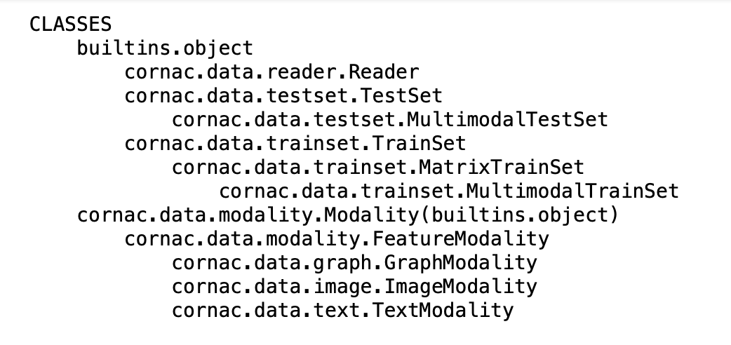

模式值之中，

builtins.object

Modality

FeatureModality

普通特征模式:

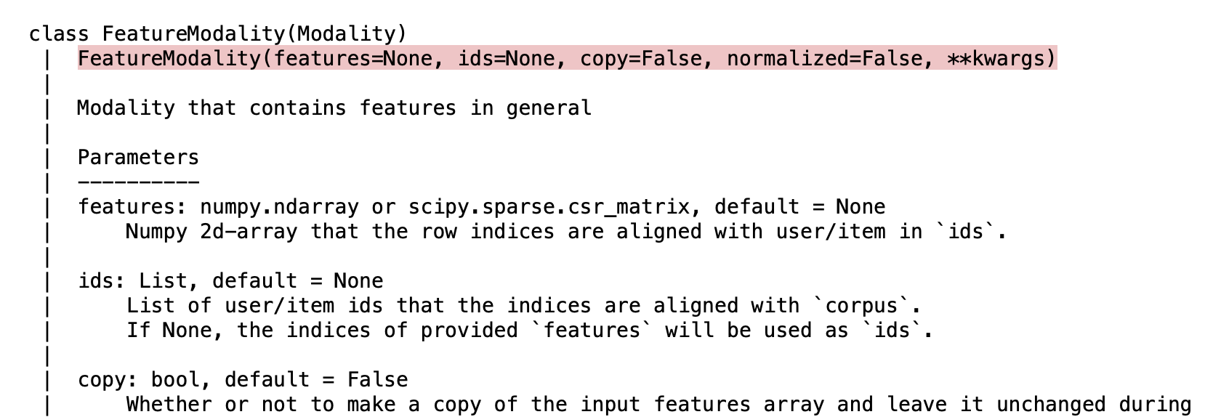

其中参数：features包含numpy的数组类型、包内的矩阵类型

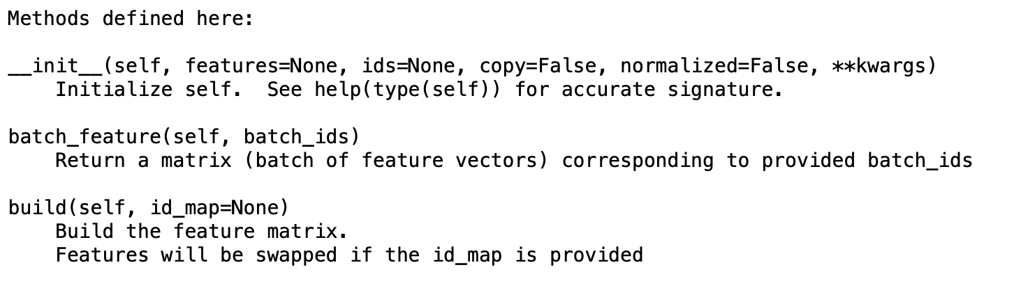

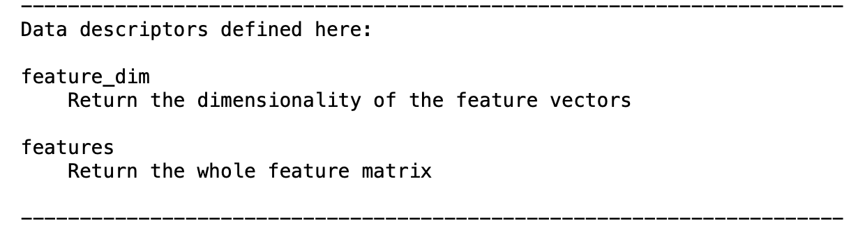

图模式

